Web Project: HTML综合网站设计
- 实验目的
使用HTML语言设计网页，熟练掌握并综合运用目前所学知识。掌握HTML概念文档的基本结构，能搭建网页基本框架；掌握HTML基本元素的使用方法，包括文本、段落和列表等等；掌握HTML有关超链接和多媒体文件（图片、动画、声音）的应用；学会对网站页面进行合理排版布局；学会使用CSS样式优化页面显示效果。
- 实验内容
- 简易京东购物网站设计
网站主体框架包括：主界面，品质生活商品推荐界面，商品分类展示界面，京东快报界面，客户服务-联系我们等界面。
①主页面：包含其他页面的导航链接，并展示部分商品图片进行推荐，提供商品分类列表，进行相关广告推送，显示京东快报阅读指南，提供客户服务通道等等，底部包含相关授权信息展示。
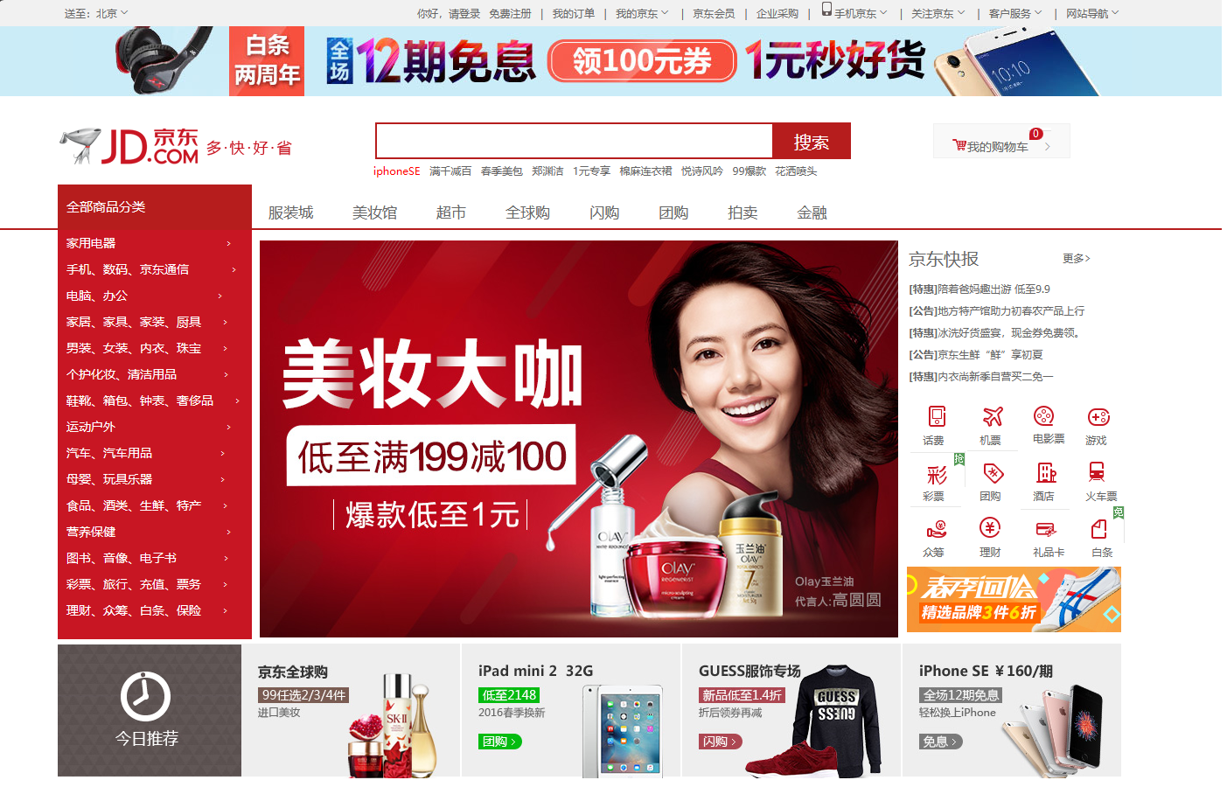
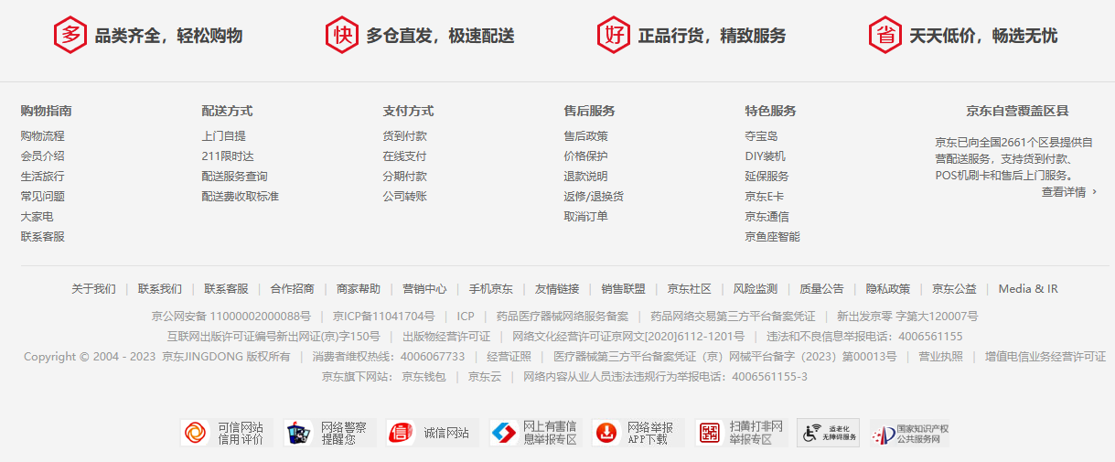
②商品分类展示界面：由主页面-全部商品分类-女装导航至该页面。展示女装类别（或根据个人情况自选类别）的部分商品（图片，音频，信息，价格），按布局规范进行排列。
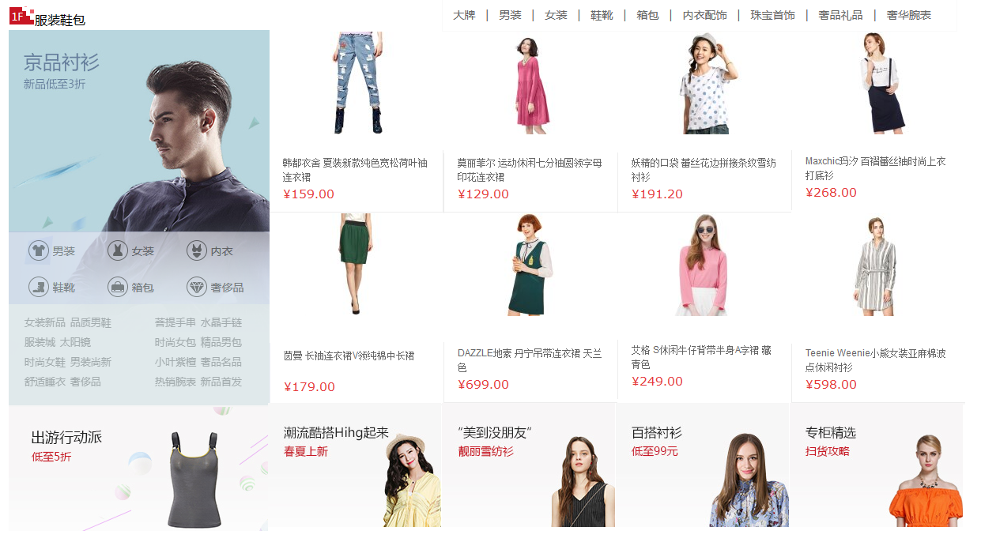

③品质生活商品推荐界面：由主页面-今日推荐导航至该页面。展示部分商品以及相关品牌推荐。
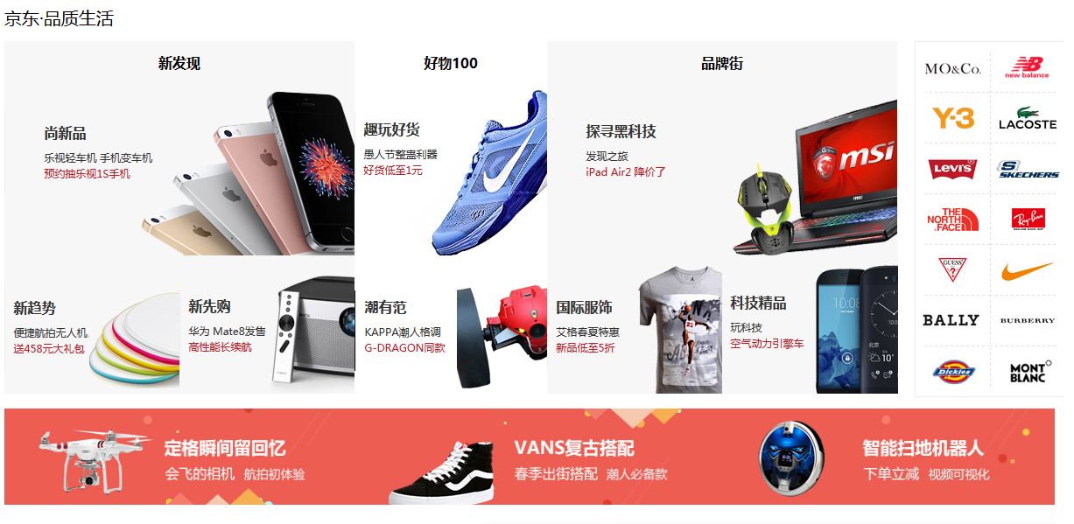
④京东快报界面：由主页面-京东快报导航至该页面。该页面展示相关文章的阅读列表（可单列也可多列），按从上到下的排列方式进行列举。请按照“左图右文”的方式列举出每一条新闻，即左边展示新闻图片，右边为对应的标题和摘要。
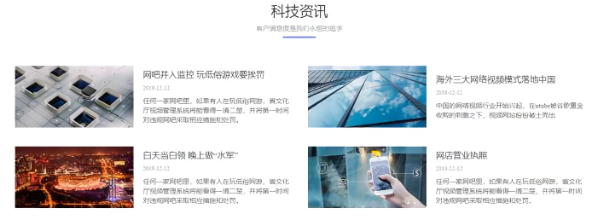
⑤客户服务-联系我们界面：由主页面-客户服务-联系我们导航至该页面。通过表单收取用户相关建议。
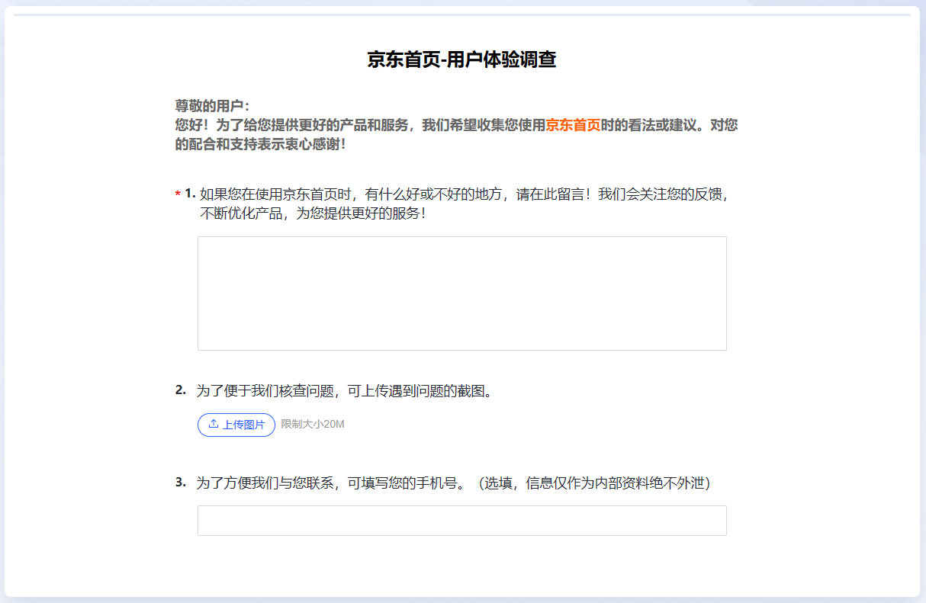
- 网站设计与实现具体要求
- 内容要求
至少完成以上五个页面，实现一个结构完善、布局合理，内容丰富的简易京东购物网站。所提供的页面截图仅供参考，须在此基础上，进行页面内容的完善和提升，充分发挥自主创造力。提供部分实验所需的素材，具体的设计所需素材，可在网上查找，但不得有抄袭和侵权行为，一经发现按零分处理。
- 技术要求
根据内容需求合理使用所学技术，尽可能使用更多的技术要点。如：使用文本、段落和列表等基本元素，在合适的位置使用音频或背景音乐；选用DIV、表格、框架等技术设计和布局网页；使用CSS样式优化页面显示效果；使用超级链接(一般链接、电子邮件等)；也可以按自己的喜好，添加其他的技术效果。
- 网站结构和界面要求
网站页面组织结构布局清晰合理，网页页面美观大方、形式新颖、内容充实、浏览方便、鼓励创新；每页均可以返回首页和链接到其它页，每页都有导航条；可以自己制作图片、动画等以增加网页展示效果。
4、网站文件结构
网站建立的文件目录结构应合理，除首页 (index.html 或index.htm)外，其它页文件、图片等应放在相应的文件夹下，并且所有文件名、文件夹名、图片名等都必须使用英文小写字母。
三、评分标准
（1）网站设计评分标准
1、结构布局(20分)：结构清楚合理，且整体结构有一定连贯性，便与浏览查找。
2、版面与视觉感受(20分)：网站整体风格一致，页面及图片的制作需美观实用。
3、创意(20分)：页面应有个人设计风格，内容有创意，并具有观赏性。
4、技术应用(40分)：尽可能使用更多技术要点。[ HTML基本元素的使用，包括文本、段落和列表等；超链接和多媒体文件（图片、动画、声音）的应用；运用DIV对网站页面进行合理排版布局；使用CSS样式优化页面显示效果等等]
（2）实验报告评分标准
统一采用深圳大学课程报告模板。内容包括：
- 网页页面结构规划与内容设计(20分)；
- 网页的实现(主要的步骤及实现代码等) (40分)；
- 项目总结(20分)；
- 按合理的顺序附源代码(20分)。

